**Capítulo 9: Conducción Técnica, Económica y Eficiente**

**(Guía para el Usuario)**

1. ¿Cuál es el principal objetivo de la conducción, técnica, económica y eficiente?

2. ¿Cuál es la clave para ser competitivo en la industria y el ejercicio del transporte actual?

3. ¿En qué porcentaje se reduce el gasto con la aplicación de buenos hábitos de manejo?

4. ¿Cuáles son buenos hábitos de manejo que se deben aplicar durante la conducción?

5. ¿Por qué se debe tener conocimiento de las fuerzas que intervienen en el desplazamiento del vehículo?

6. ¿Qué se conoce como resistencia aerodinámica?

7. ¿Cuáles son las fuerzas que componen la resistencia aerodinámica y qué características tiene cada una?

8. ¿En qué consiste la resistencia de rodamiento o de movimiento?

9. ¿Qué es la resistencia por pendiente?

10. ¿Qué es la resistencia por inercia?

11. Defina, ¿Qué es la fuerza centrífuga?

12. ¿Cuál es la función del peralte y cómo debe ubicarse según las características de la curva?

13. Defina Par Torsional.

14. ¿Cuál es la función del turbo cargador?

15. ¿Cuál es la función del diagrama de velocidades?

16. ¿A qué se le llama la zona verde?

17. ¿Cuál es la función del tacómetro?

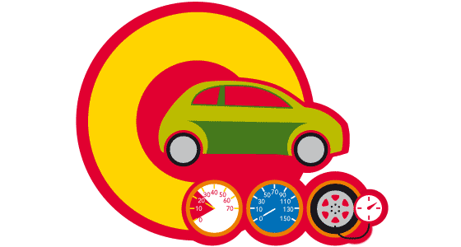18. Defina el término de torque.